

本科实验报告

课程名称： | B/S 体系软件设计
姓 名： | 文豪
学 院： | 计算机科学与技术学院
专 业： | 软件工程
学 号： | 3220104512
指导教师： | 胡晓军

2024年 11月 10日

浙江大学实验报告

实验名称： 多平台商品比价系统 —— PriceScout
实验类型： 设计实验
同组学生： 无 实验地点： 浙江大学

需求规格和系统设计说明书
——PriceScout
目录
1 引言
1.1 项目背景
1.2 编写目的
1.3 文档描述
1.4 术语解释
2 总体描述
2.1 项目信息介绍
2.2 用户定义以及特征
2.3 设计实现的约束限制
2.4 假设和依赖
2.5 开发计划
3 需求分析
3.1 功能需求
3.1.1系统用例图
3.1.2用户账户注册
3.1.3 用户登录
3.1.4 查看和修改个人信息
3.1.5 多平台商品价格查询和比较
3.1.6 商品收藏
3.1.7 商品信息展示
3.1.8 降价提醒功能
3.1.9 购物车管理
3.1.10 手机端访问功能
3.1.11 系统安全性和隐私保护
3.1.12 系统性能需求
3.1.13 补充功能需求
3.2 需求优先级分析
3.2.1 需求优先级说明
3.2.2 需求优先级矩阵
3.3 非功能性需求
3.3.1 性能
3.3.2 安全性
3.3.3 可维护性
3.3.4 可视化
3.3.5 可扩展性
3.3.6 可用性
3.3.7 可移植性
3.4 数据字典
3.4.1 用户信息表（User）
3.4.2 商品信息表（Product）
3.4.3 价格信息表（Price）
3.4.5 收藏信息表（Wishlist）
3.4.6 通知设置表（NotificationSetting）
3.4.7 日志表（ActionLog）
图表表示
4 系统设计
4.1 项目技术栈介绍
4.1.1 技术栈选择
4.1.2 技术栈介绍
4.2 系统架构设计
4.2.1 前端架构
4.2.2 后端架构
4.2.3 系统运行环境表格
4.3 数据库设计
4.3.1 数据表设计
4.3.2 ER 图
4.4 系统接口设计
4.4.1 用户接口
4.4.2 商品接口
4.4.3 收藏接口
4.4.4 降价提醒接口
4.5 运行设计
4.6 运行说明
5 系统界面原型
5.1 登录界面
5.2 用户注册
5.3 搜索界面（主界面）
5.4 商品界面
5.5 商品筛选界面
5.6 商品历史价格查询
5.7 手机端适配主页面
6 附录

1 引言

1.1 项目背景
本项目是浙江大学 2024-2025 学年秋冬学期 B/S 体系设计课程的核心作业，目标是设计并开发一个多平台商品比价系统。此系统的开发将结合现代 Web 技术，兼容 PC 端和移动端设备，确保用户能够通过不同平台访问和使用服务。系统需要支持基本的用户功能，包括用户注册和登录，账户信息的存储与管理，同时允许用户跨多个电商平台进行商品搜索、比价、查看商品历史价格趋势等操作。项目还要求实现购物车功能，用户可以临时保存和管理商品，便于后续操作。为确保系统的高效性和可用性，开发者需自主选定技术栈，确保项目在界面设计、性能和功能上达到既定标准。项目最终成果将打包为 Docker 容器，以便进行统一部署和提交。
在开发过程中，本项目不仅侧重于商品比价功能的实现，还强调了跨平台兼容性、用户界面的友好设计以及系统的可扩展性。此项目将使用当前主流的 Web 开发技术，如 React、Node.js、MySQL 等，进一步提升系统的响应速度与用户体验。此外，开发者将通过实际操作 Docker 技术，确保系统在不同环境下的一致性和稳定性。

1.2 编写目的
为了确保项目开发的顺利进行和各项需求的明确，本需求规格与系统设计文档旨在全面阐述项目的详细需求，并对项目开发的各个阶段进行合理的规划与安排。文档不仅定义了项目的功能需求，还深入讨论了系统架构、技术选型、数据处理逻辑、性能优化等方面的设计内容，以确保开发人员能够依据文档进行规范化开发和高效协作。
在实际开发过程中，明确的需求文档将为项目团队提供明确的方向，减少开发中的不确定性，确保系统各模块能够高效协作，最终实现用户需求。同时，文档还将对项目的时间进度进行合理安排，为项目的各个里程碑设定清晰的目标，以保证项目按时交付。

1.3 文档描述
本文档作为该项目的正式需求规格和系统设计指南，将详细描述项目的各项功能需求、技术实现方案及设计思路。文档内容分为六个主要部分：引言、总体描述、需求分析、系统设计、系统界面原型和附录。
- 引言部分：介绍文档的编制背景、目的和结构，并对文中涉及的术语和概念进行定义，确保读者能够清晰理解后续内容。
- 总体描述部分：对项目的整体目标、开发团队组成、目标用户群体及项目范围进行详细说明，并明确项目在设计与实现过程中可能面临的各种限制条件、假设和依赖关系。同时，还将规划项目的总体开发流程和关键里程碑，以确保项目能够按时、按质地完成。
- 需求分析部分：从功能需求和非功能需求两个方面对项目进行深入分析。功能需求部分包括系统用例图和详细的用例描述，明确各功能模块的操作流程和用户交互方式；非功能需求部分则关注性能要求、系统安全性、并发处理能力、可扩展性等方面，以确保系统能够在不同环境下稳定运行。
- 系统设计部分：提出系统的技术选型、架构设计、数据库设计、接口设计及运行逻辑。设计将确保前后端技术架构的合理性，数据库设计符合规范，且系统各部分之间能够无缝集成。还会包括对关键技术栈的选择和说明，如 React、Node.js、MySQL 等技术的适用性分析。
- 系统界面原型部分：展示系统在设计阶段的重要界面原型，为后续开发提供参考。这些原型将涵盖用户的交互体验、系统的布局和功能实现，为前端开发提供清晰的方向。
- 附录部分：提供相关文档和补充信息，确保项目在各阶段的实施有足够的支持材料和详细说明。

1.4 术语解释
为确保文档内容易于理解，并帮助读者更好地理解系统的操作流程和设计理念，以下是项目中涉及的一些核心术语的定义：
术语 | 解释
用户 | 系统的最终使用者，通常是需要在多个电商平台上比较商品价格并进行购买决策的消费者。通过本系统，用户可以快速了解商品价格走势，做出明智的购买决策。
商品 | 系统中列出的待比价商品，具有明确的市场价格和规格信息。用户可以通过系统进行比价、查看历史价格趋势等操作，以选择最具性价比的商品。
通知 | 系统提供的自动化提醒功能，主要指当商品价格下降至用户设定的预期值时，系统会通过通知方式向用户推送降价提醒，帮助用户把握最佳购买时机。
购物车 | 系统中的虚拟空间，用于存储用户感兴趣的商品。用户可以将商品添加到购物车，方便后续的比价、选择和购买操作。
为了确保读者对专业术语有更清晰的理解，以下是一些项目相关的技术术语说明：
术语 | 解释
用例图 | 一种 UML 图表，用于描述系统功能与外部用户（参与者）之间的交互。用例图通过展示参与者与系统功能之间的关系，帮助开发者理解需求并规划系统功能实现。
ER 图 | 实体-关系图（Entity-Relationship Diagram），用于描述数据库中各实体之间的关系。通过 ER 图，开发人员能够明确数据表之间的关系以及数据的组织方式，为数据库设计提供清晰的框架。

2 总体描述

2.1 项目信息介绍
项目名称：多平台商品比价系统 —— PriceScout
项目开发者：文豪，3220104512
目标受众：在线购物消费者
任务发起者：浙江大学 B/S 体系软件设计课程组
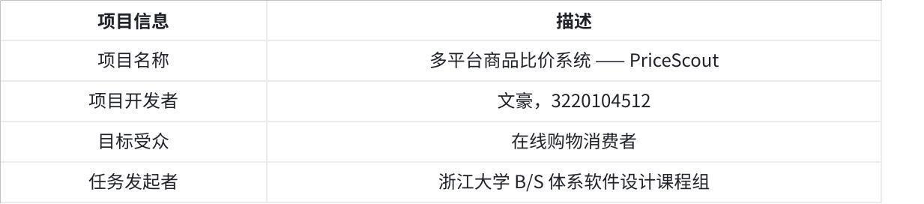
点击图片可查看完整电子表格

2.2 用户定义以及特征
在本系统中，用户指的是所有使用多平台商品比价功能的消费者群体。系统通过提供便捷的搜索、比价、价格提醒等功能，帮助用户做出更具性价比的购物决策。具体而言，用户具有以下特点：
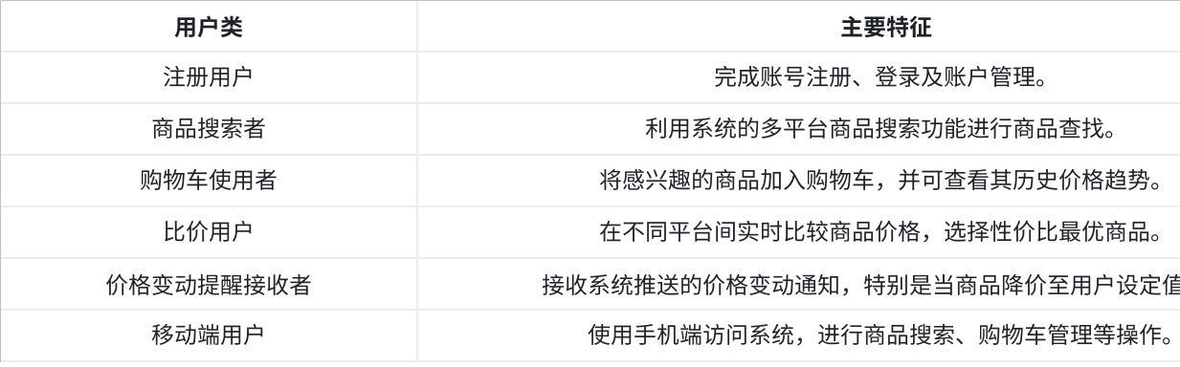
点击图片可查看完整电子表格
通过对用户群体的深入了解，系统能够更好地满足他们的需求，提供个性化的服务体验，并在不同设备上无缝操作。

2.3 设计实现的约束限制
为了保证项目的稳定性和可操作性，本项目在开发过程中需要遵循以下约束条件：
- 服务器环境：项目的成功部署和运行依赖于适当的服务器环境，包括操作系统、硬件配置和软件依赖。服务器必须满足以下要求，以确保系统稳定性和性能：
- 操作系统：Windows 10 或更高版本，或者主流的 Linux 发行版。
- 硬件配置：至少 2 核 CPU、4GB 内存的设备。
- 软件依赖：符合以下技术栈要求。
- 编码规范：项目开发必须遵循统一的编码标准，确保代码清晰、易于维护且规范一致。编码规范将包括命名规则、缩进风格、注释要求以及函数与类的设计原则等，以提高开发效率和代码质量。
- 技术栈与版本控制：项目使用以下技术栈和工具，确保功能的实现和系统的兼容性：
- 前端框架：Vue.js 3.0
- 后端框架：Django
- 数据库：MySQL 5.7 及以上版本
- 爬虫工具：Selenium
- 版本控制工具：Git
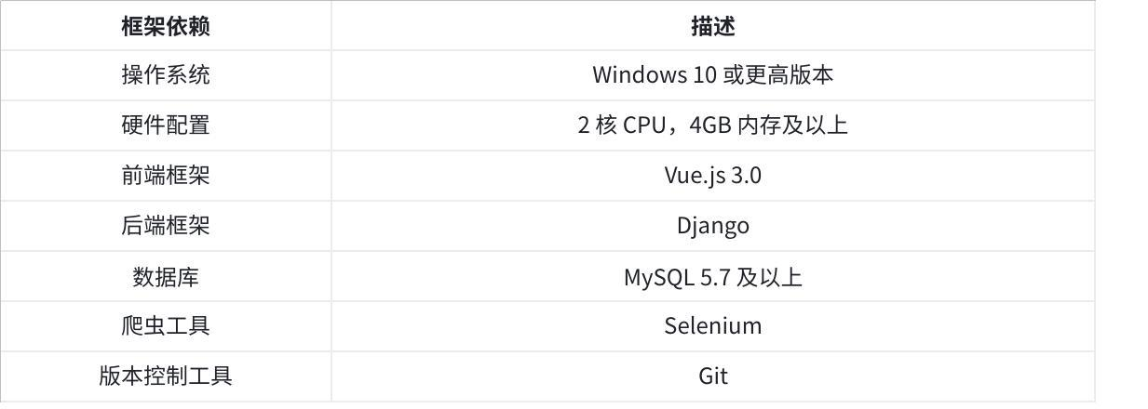
点击图片可查看完整电子表格

2.4 假设和依赖
本项目的顺利实施建立在以下假设和依赖条件的基础上：
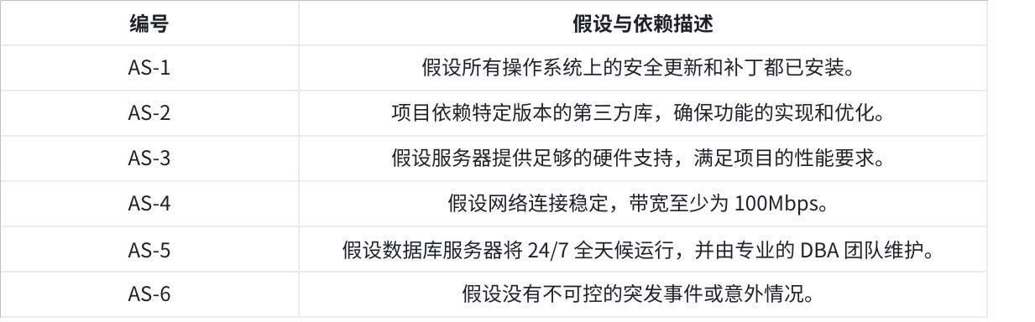
点击图片可查看完整电子表格

2.5 开发计划
为确保项目按时完成并符合预期目标，开发计划按以下阶段进行：
- 冬学期第 2 周结束前：建立前端框架，完成静态页面的初步开发，设计系统界面原型，并细化需求和设计方案。
- 冬学期第 4 周结束前：完成前端开发工作，明确前后端接口需求，并与后端团队进行沟通。
- 冬学期第 5 周结束前：初步完成后端开发，并实现前端所需的接口。若遇到技术难题，及时调整前端逻辑。
- 冬学期第 6 周结束前：完成服务器搭建，完成后台开发，并进行系统集成测试。
- 冬学期第 8 周结束前：整理并完成所有项目相关文档，进行最终验收和交付。
项目的开发进度将按照上述计划严格推进，以确保各个阶段的工作按时完成，并进行必要的功能测试和优化，确保项目质量和用户体验。

3 需求分析

3.1 功能需求

3.1.1系统用例图
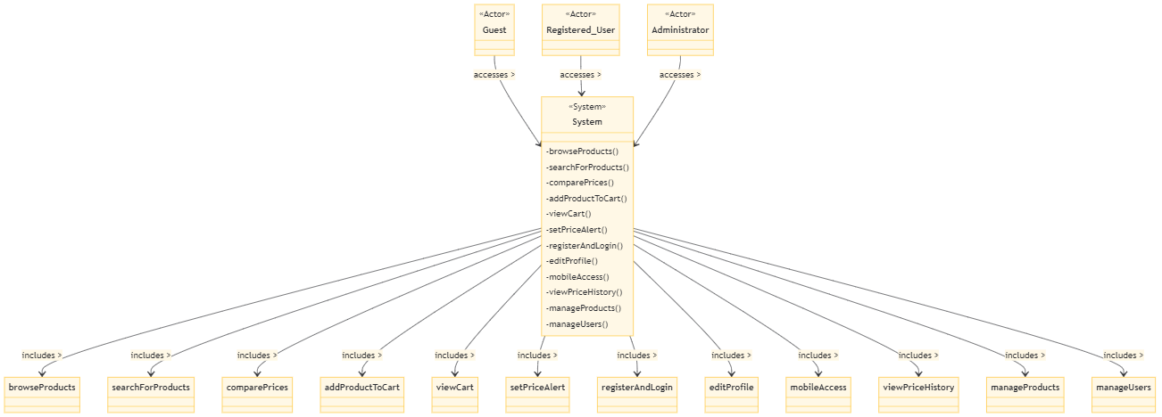

3.1.2用户账户注册
- 功能描述：
- 用户通过提供有效的电子邮件地址、用户名和密码来创建账户。
- 系统应验证电子邮件的有效性和密码的强度，以确保安全性。
- 提供“注册”按钮，用户点击后提交注册信息。
- 注册成功后，系统自动发送验证邮件至用户邮箱，用户需点击邮件中的验证链接完成邮箱验证。
- 输入要求：
- 用户名（唯一）
- 电子邮件地址（唯一且有效）
- 密码（至少包含8个字符，包含字母和数字）
- 输出要求：
- 注册成功后，系统应跳转至登录页面，并显示注册成功提示。
- 若注册信息无效，系统应显示相关错误信息（如邮箱已被注册、密码不符合要求等）。

3.1.3 用户登录
- 功能描述：
- 用户通过输入用户名/电子邮件和密码登录系统。
- 系统应支持“记住我”功能，允许用户在浏览器中保存登录状态。
- 登录成功后，系统应跳转至用户主页，展示账户相关信息。
- 输入要求：
- 用户名或电子邮件地址
- 密码
- 输出要求：
- 登录成功后，跳转至用户主页。
- 登录失败时，显示错误信息（如“用户名或密码错误”）。
- 安全要求：
- 使用加密存储密码，确保用户信息的安全。
- 支持登录失败次数限制，防止暴力破解。

3.1.4 查看和修改个人信息
- 功能描述：
- 用户可以在个人账户页面查看并编辑个人信息，包括用户名、电子邮件、联系电话、收货地址等。
- 系统应提供“保存”按钮，允许用户保存修改后的个人信息。
- 输入要求：
- 用户名、电子邮件、联系电话、地址等字段。
- 系统应验证修改后的数据是否有效（例如，邮箱格式、电话格式等）。
- 输出要求：
- 用户信息保存成功后，系统应返回“修改成功”提示，并更新用户资料。
- 如果修改的内容无效，系统应显示相应错误提示。

3.1.5 多平台商品价格查询和比较
- 功能描述：
- 用户可以在多个平台（如电商网站、实体店等）上搜索并比较同一商品的价格。
- 系统应支持多个平台的数据抓取，展示每个平台的商品价格及其他关键信息（如商品评价、销量等）。
- 输入要求：
- 用户可以通过关键词、商品分类、品牌等进行商品搜索。
- 用户可以使用筛选条件（如价格范围、品牌、评价等）对搜索结果进行过滤。
- 输出要求：
- 显示各平台的商品价格、描述、评分、销量等信息。
- 显示价格趋势图，帮助用户做出价格比较。
- 系统提供“添加到购物车”按钮，允许用户将商品添加到购物车。

3.1.6 商品收藏
- 功能描述：
- 用户可以将自己感兴趣的商品添加到收藏夹中，方便后续查看和购买。
- 收藏的商品可以在个人账户中查看和管理。
- 输入要求：
- 用户点击商品页面的“收藏”按钮，将商品添加到收藏夹。
- 输出要求：
- 成功收藏商品后，系统应显示收藏成功提示，并将商品显示在用户的收藏夹中。
- 用户可以在收藏夹中删除或查看已收藏商品。

3.1.7 商品信息展示
- 功能描述：
- 用户可以查看商品的详细信息页面，包括商品名称、图片、价格、规格、品牌、评价、库存等。
- 商品页面应展示各个平台的价格，用户可以查看不同商家的价格差异。
- 输入要求：
- 用户通过搜索或比价功能点击商品，进入商品详情页面。
- 输出要求：
- 商品详情页面展示商品图片、详细描述、价格信息、评价等。
- 用户可以点击每个平台的链接，跳转至相应平台购买商品。

3.1.8 降价提醒功能
- 功能描述：
- 用户可以设置价格提醒，当商品价格降至设定的目标价格时，系统自动发送提醒通知（如电子邮件或站内信）。
- 用户可管理自己设置的价格提醒，查看提醒状态。
- 输入要求：
- 用户在商品页面设置目标价格。
- 用户可以选择提醒方式（如短信、电子邮件等）。
- 输出要求：
- 当商品价格达到或低于设定价格时，系统会自动通知用户。
- 用户可在个人账户中查看所有设置的价格提醒及其状态。

3.1.9 购物车管理
- 功能描述：
- 用户可以将多个商品添加到购物车中，方便比较和购买。
- 用户可以查看购物车中的商品、修改商品数量或删除商品。
- 系统应支持多平台商品添加到同一购物车中，用户可以从购物车页面直接跳转至相应平台购买。
- 输入要求：
- 用户点击“加入购物车”按钮，将商品添加到购物车。
- 用户可以修改购物车中商品的数量或删除商品。
- 输出要求：
- 显示购物车中的商品列表、价格、数量和总价。
- 提供“结算”按钮，用户可以跳转到购买页面。

3.1.10 手机端访问功能
- 功能描述：
- 系统应适配移动设备，用户可以在手机端访问平台，进行商品查询、比价、购物车管理等操作。
- 输入要求：
- 用户通过手机浏览器访问平台，或者使用移动端专用App。
- 输出要求：
- 响应式设计，确保在手机端的用户体验与PC端一致，界面清晰、操作流畅。

3.1.11 系统安全性和隐私保护
- 功能描述：
- 系统应提供安全的用户认证和授权机制，保护用户的个人信息和交易记录。
- 所有敏感数据（如密码、支付信息）应加密存储，并遵循相关的数据隐私法规。
- 输入要求：
- 用户的个人信息、密码、支付信息等。
- 输出要求：
- 所有敏感数据加密，防止数据泄露。
- 支持强密码策略和多因素身份验证（如短信验证码、邮箱验证）。

3.1.12 系统性能需求
- 响应时间：
- 商品搜索、比价等功能的响应时间应不超过3秒，确保用户体验。
- 并发性：
- 系统应支持至少1000名用户同时在线访问，确保平台在高并发下的稳定性。
- 系统可用性：
- 系统全年可用时间应不低于99.5%。

3.1.13 补充功能需求
- 用户评价和反馈：
- 用户可以对商品进行评价，提供评分和评论。系统应展示其他用户的评价，帮助新用户做出决策。
- 平台更新与维护：
- 系统应支持平台价格和商品信息的定期更新，管理员可以通过后台更新商品数据。
- 社交分享功能：
- 用户可以将喜欢的商品通过社交平台（如微信、微博、Facebook等）分享给朋友。

3.2 需求优先级分析

3.2.1 需求优先级说明
- 高优先级 - 高紧急性：这类需求关系到系统的基本功能实现，是核心需求。包括账户注册与登录、多平台商品比价、商品信息展示等。
- 高优先级 - 低紧急性：属于用户体验和功能性的进一步增强需求，如购物车管理和降价提醒功能。尽管在初期不必完全实现，但用户可能期待这些功能以完成良好体验。
- 低优先级 - 高紧急性：移动端访问和平台更新的功能属于高紧急性，但系统早期仍可以通过网页端支持来满足基础需求。
- 低优先级 - 低紧急性：这些功能包括收藏、评价反馈、社交分享等，属于系统的增值服务，对系统基本功能无重大影响，可在后续版本中逐步实现。

3.2.2 需求优先级矩阵
- 高优先级 - 高紧急性：需要在系统的首期发布中实现的核心功能，确保用户的基本体验。
- 高优先级 - 低紧急性：对系统价值较高，但可在后续版本中优化或增强的功能。
- 低优先级 - 高紧急性：初期用户可能需要，但对平台整体影响较低的功能。
- 低优先级 - 低紧急性：增强系统体验的附加功能，可以在后续版本中逐步实现。

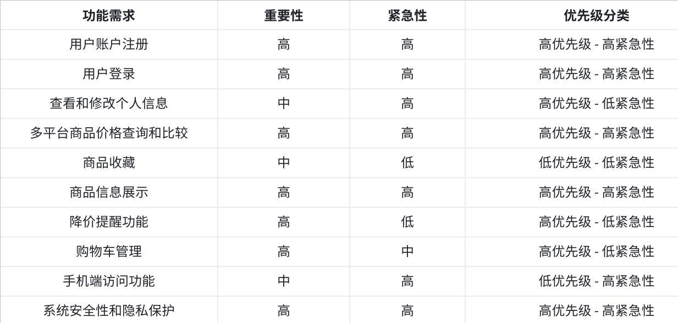
点击图片可查看完整电子表格

3.3 非功能性需求

3.3.1 性能
- 响应时间：用户在进行商品搜索和比价操作时，系统应在5秒内返回结果，以确保良好的用户体验。
- 并发处理：系统需支持高并发访问，目标是达到至少500个用户同时在线时的平稳运行，以适应峰值访问。
- 数据处理能力：后台系统需能够处理大量实时价格更新的数据流，保证价格展示的实时性。数据存储和更新的时延应控制在1分钟以内。
- 资源优化：采用合理的缓存机制减少对数据库的重复查询，并对商品图片和其他静态资源使用CDN加速，以提高整体加载速度。

3.3.2 安全性
- 用户数据保护：对用户的个人信息、浏览历史等数据进行严格保护，采用数据加密、令牌验证（JWT）等方式避免信息泄露。
- 认证与授权：系统需具备完善的用户身份验证和权限控制，防止未经授权的访问。使用双重认证（2FA）来提升账户安全。
- 抗攻击能力：系统应具备基础的防御能力，如防止SQL注入、XSS攻击和CSRF攻击，并针对DDoS攻击实施基本防护。
- 日志监控：实时记录系统操作日志，包括用户登录、商品操作等，便于对异常操作的追踪和溯源。

3.3.3 可维护性
- 代码结构：代码需按照模块化、组件化的设计原则组织，确保前后端代码清晰、逻辑分明，便于扩展和维护。
- 文档完善：系统的功能文档、接口文档和维护手册需在开发过程中及时更新，确保后续维护的可操作性。
- 错误处理与日志：系统需在后台维护详尽的错误日志，记录服务器的异常情况，便于维护人员快速定位问题。
- 自动化测试：系统需通过单元测试和集成测试来保证代码质量，在重要更新发布前进行自动化测试以降低风险。

3.3.4 可视化
- 直观的用户界面：界面设计需简洁、易于导航，功能分类清晰，避免用户在操作时出现迷惑或难以查找的情况。
- 数据可视化：提供历史价格趋势、降价提醒等数据的可视化展示，帮助用户轻松理解商品价格波动和选择最佳购买时机。
- 响应式设计：系统需适配移动端和桌面端，确保在不同设备上的展示效果一致，并且操作流畅。
- 用户反馈：为用户提供可视化的反馈机制，保证在登录、收藏商品、价格对比等操作时有相应的提示和结果展示。

3.3.5 可扩展性
- 模块化设计：系统应采用模块化架构，便于在未来增加新功能（如更多平台的价格比对）时仅需对部分模块进行更新。
- 数据库扩展性：设计数据库时考虑到数据量的增长，采用水平扩展（sharding）方案，确保在商品数据量显著增加的情况下，系统依然能够稳定运行。
- 接口兼容：提供清晰、标准化的API接口，方便未来与其他平台或系统的集成，支持更多的数据来源和比价平台。

3.3.6 可用性
- 用户友好性：系统需提供详细的操作提示和简洁的用户指南，减少新用户的学习成本。
- 错误提示：在操作失败或输入异常时，系统需提供明确的错误提示信息，并引导用户完成正确操作。
- 可恢复性：在系统故障或错误发生后，应能够尽快恢复服务，避免用户因中断导致的不良体验。所有重要操作应支持撤销和恢复机制。

3.3.7 可移植性
- 跨平台支持：系统前端应支持主流浏览器（如Chrome、Firefox、Safari、Edge等），并兼容不同操作系统（如Windows、macOS、Linux等）。
- 容器化支持：后端服务建议使用Docker等容器技术进行部署，以提高系统在不同服务器环境中的可移植性和一致性。
- 移动端兼容性：采用响应式设计以适配手机端，并确保在移动设备上可以流畅操作，保证数据展示效果不变形。

3.4 数据字典

3.4.1 用户信息表（User）
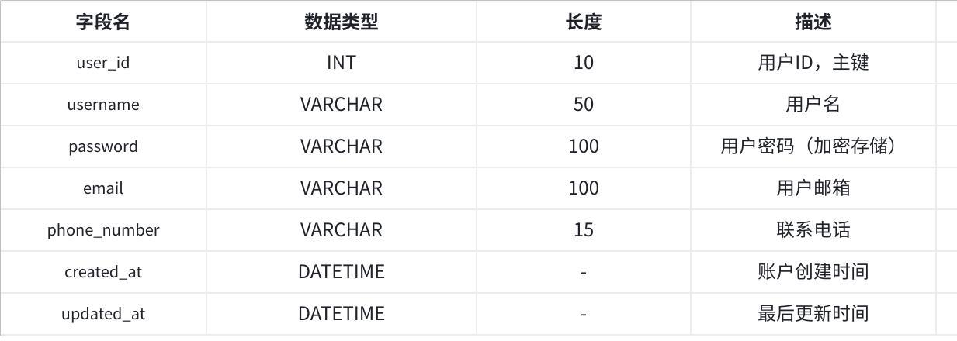
点击图片可查看完整电子表格

3.4.2 商品信息表（Product）
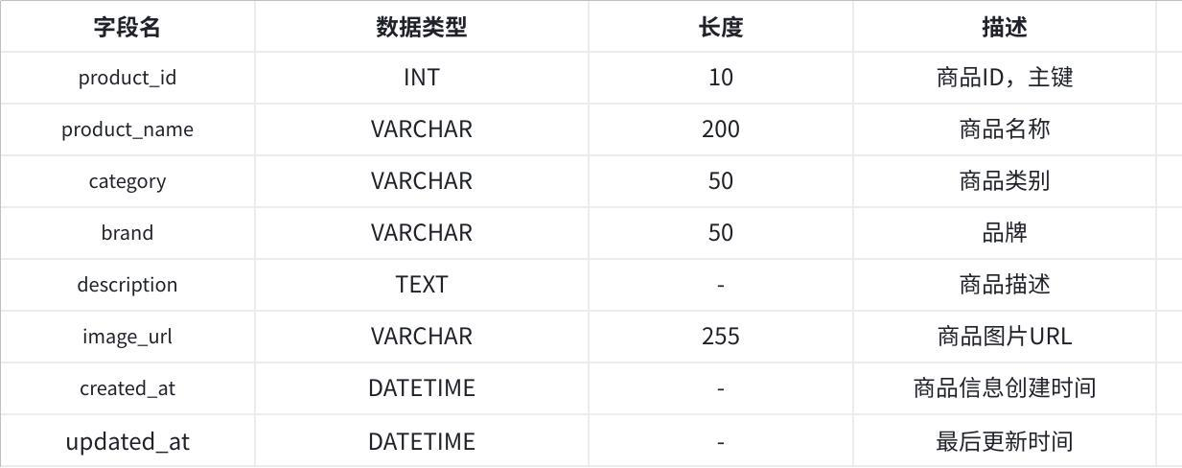
点击图片可查看完整电子表格

3.4.3 价格信息表（Price）
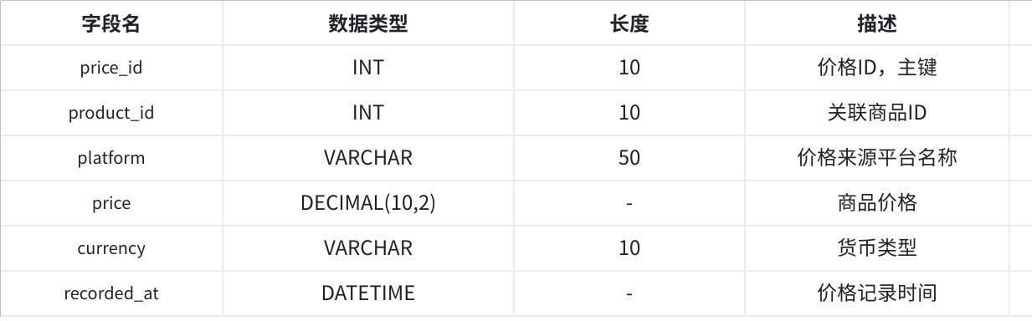
点击图片可查看完整电子表格

3.4.5 收藏信息表（Wishlist）
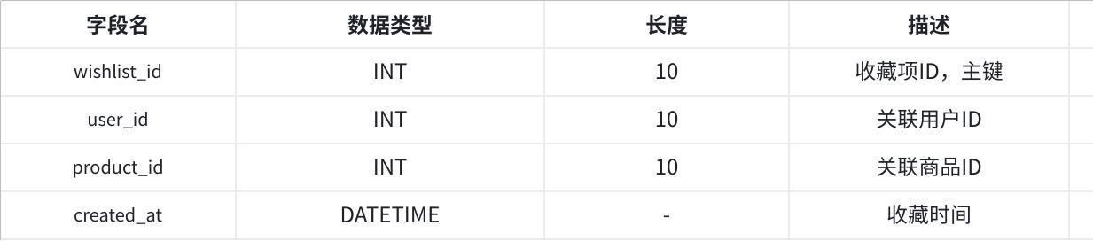
点击图片可查看完整电子表格

3.4.6 通知设置表（NotificationSetting）
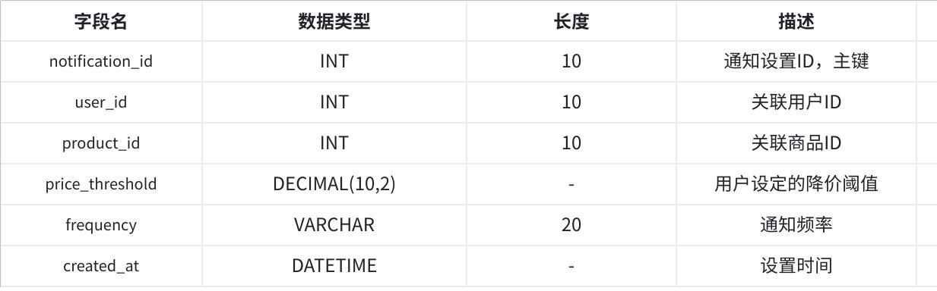
点击图片可查看完整电子表格

3.4.7 日志表（ActionLog）
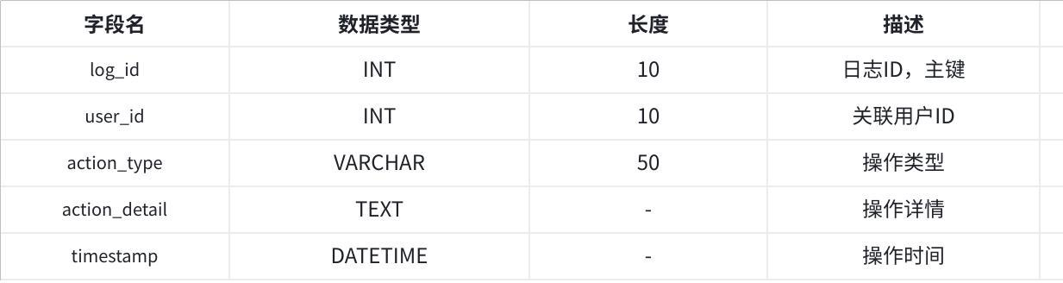
点击图片可查看完整电子表格

图表表示
以下是数据字典各表之间的关系图（ER图）：
- User 和 Wishlist、NotificationSetting、ActionLog 表有一对多关系。
- Product 和 Price、Wishlist、NotificationSetting 表有一对多关系。

4 系统设计

4.1 项目技术栈介绍

4.1.1 技术栈选择
- 前端技术：
- Vue.js：使用Vue 3作为前端框架，通过组件化和渐进式增强的特点来构建动态交互的用户界面。
- Tailwind CSS：快速搭建响应式界面，配合MUI库简化CSS开发。
- Axios：用于与后端进行HTTP通信，实现异步请求数据。
- Chart.js：用于价格趋势的图表展示，提升数据的可视化效果。
- 后端技术：
- Django：后端框架，负责处理HTTP请求、用户身份验证、业务逻辑处理等。
- Django REST Framework (DRF)：用于创建RESTful API，便于前后端分离的实现。
- 数据库：
- MySQL：作为关系型数据库，存储用户信息、商品数据、价格记录和其他数据。
- 数据爬取工具：
- Selenium：用于自动化地从多个电子商务平台上抓取商品的价格数据。
- 版本控制：
- Git：用于代码版本管理，确保项目开发过程中的可追溯性和协作性。

4.1.2 技术栈介绍
- Vue 3 是 Vue.js 的下一代版本，这是一个广受欢迎的渐进式 JavaScript 框架，用于构建用户界面。Vue 3 引入了许多新特性和改进，包括 Composition API、响应式系统的重写、性能优化、更好的类型推断以及对 TypeScript 的更好支持。它旨在提供更小的打包体积、更快的虚拟 DOM 重写、更灵活的组件组合以及更强大的工具和生态系统支持，使得开发者能够更高效地构建现代化的 Web 应用。
- npm（Node Package Manager）是一个广泛使用的 JavaScript 包管理器，它允许开发者共享和管理代码，自动化执行常见的开发任务，并且是 Node.js 平台的默认包管理工具，提供了一个庞大的开源库生态系统，使得开发者可以轻松地安装、共享和管理项目依赖。
- Element Plus 是一个专为 Vue 3 设计的桌面端组件库，它是 Element UI 的升级版本，提供了丰富的组件和强大的功能。这个库继承了 Element UI 的设计理念，保持了组件库的易用性和丰富性，同时进行了现代化的升级，支持 Vue 3的 Composition API，使得组件更加灵活和易用。Element Plus 提供了现代的 API设计，丰富的组件库，自定义能力强，一致性设计，良好的文档支持，以及强大的社区支持。它完全基于 Vue 3 构建，支持 Composition API 和 TypeScript，提供了大量的桌面端组件，涵盖了几乎所有的交互需求，并且高度可定制，支持多语言环境。Element Plus 还以其优秀的文档和示例代码著称，帮助开发者快速上手和使用组件。通过 Element Plus，开发者可以快速构建出界面原型，减少开发时间，同时确保应用的响应性和交互质量。
- Axios 是一个基于 Promise 的 HTTP 客户端，用于浏览器和 node.js 环境，它提供了一个简单易用的 API，用于向 HTTP 服务器发送请求，并处理返回的响应，支持请求和响应的拦截、转换数据格式、客户端支持防御 XSRF 等特性，是现代 Web 开发中常用的数据交互工具。ECharts 是一个由百度开源的数据可视化库，它提供了丰富的图表类型和灵活的配置选项，使得开发者能够轻松地在 Web 页面上展示复杂的数据可视化效果，包括但不限于折线图、柱状图、饼图、散点图、雷达图、地图、K 线图等，同时支持数据的动态交互和实时更新，是构建数据驱动应用的强大工具。
- Pinia 是 Vue.js 的官方状态管理库，专为 Vue 3 设计，同时兼容 Vue 2。它提供了一种简单直观的方式来管理应用程序的状态，允许跨组件或页面共享状态。Pinia 的 API 设计灵感来源于 Vuex，但对于熟悉 Vuex 的开发者来说，Pinia 带来了一些改进，例如去掉了 Mutations，直接在 Actions 中修改状态，无论是同步还是异步操作都更加直观和灵活。Pinia 还提供了插件系统，用于扩展和增强其功能，如添加中间件、持久化存储、调试工具等。它支持 TypeScript，提供了类型安全的 API 和开发体验，使得状态管理更加健壮和易于维护。此外，Pinia支持服务端渲染，并且与 Vue DevTools 集成，方便开发者调试状态变化，提高开发效率。
- Django 是一个高级的 Python Web 框架，它鼓励快速开发和干净、实用的设计。Django 自带了许多内置功能，如用户认证、内容管理、站点地图和缓存，以及一个强大的 ORM（对象关系映射），使得开发者可以专注于编写代码而不是重新发明轮子。它遵循“不要重复自己”（DRY）的原则，提供了一个高层次的抽象，以提高开发效率和减少错误，同时保持代码的可维护性和可扩展性。Django以其“电池包含”哲学而闻名，旨在帮助开发者快速启动和运行项目，同时提供了足够的灵活性来定制和扩展以满足各种项目需求。
- Selenium 是一个开源的自动化测试工具，专门用于 Web 应用程序的测试，支持多种编程语言绑定，并能够模拟用户在浏览器中的行为，如点击、输入、导航等。它提供了一套完整的 API 来编写测试脚本，能够实现跨浏览器和跨平台的自动化测试，支持 Chrome、Firefox、Internet Explorer 等多种浏览器，是进行Web 自动化测试和爬虫开发中广泛使用的工具。MySQL 是一个流行的开源关系型数据库管理系统（RDBMS），使用结构化查询语言（SQL）进行数据库管理，以其高性能、可靠性和易用性而闻名。它支持多种操作系统，提供了广泛的应用程序接口（API），允许开发者轻松地集成MySQL 到各种应用程序中，适用于各种规模的应用，从小型应用到大型企业级应用。
- MySQL 以其强大的功能和灵活性，成为许多网站和 Web 应用后端数据库的首选。Docker 是一个开源的应用容器引擎，它允许开发者打包他们的应用以及应用的依赖环境到一个轻量级、可移植的容器中，然后发布到任何流行的 Linux 机器上，也可以实现虚拟化。容器是完全使用沙箱机制，相互之间不会有任何接口。Docker 容器可以运行在多种平台上，包括物理机、虚拟机、数据中心和云平台，提供了快速的交付和部署应用的能力，同时保证了应用的一致性和安全性。

4.2 系统架构设计

4.2.1 前端架构
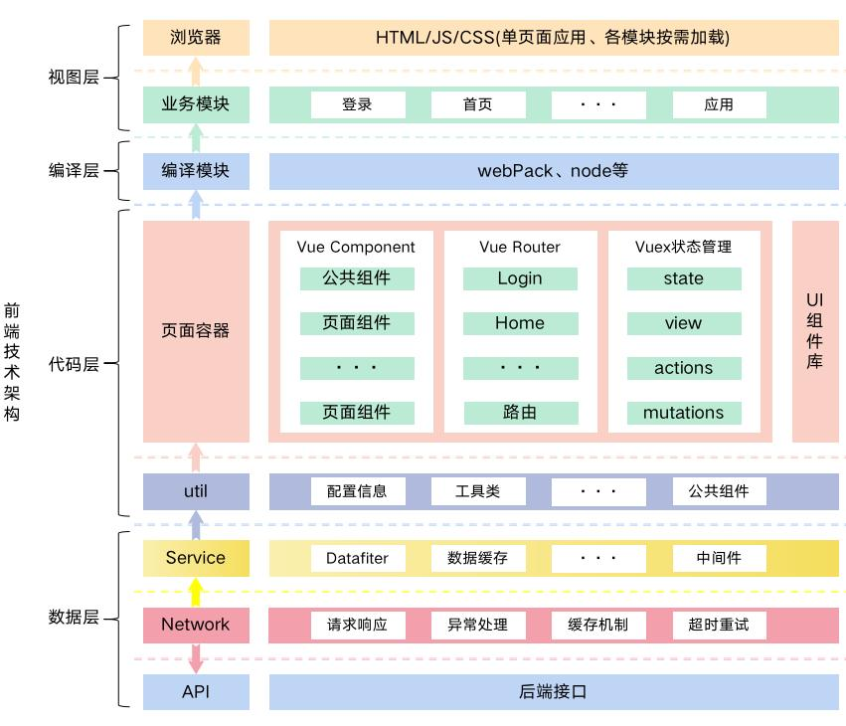
系统采用B/S架构，整体分为四个主要层级：展示层、应用层、数据层和爬虫层，结构如下：
- 展示层（前端）：包含Vue.js和Tailwind CSS构建的页面，提供用户交互、数据展示和响应式设计。
- 应用层（后端）：采用Django和DRF的API层，接收前端请求，处理业务逻辑，调用数据库，返回JSON格式的数据。
- 数据层：MySQL数据库用于存储系统数据，包括用户信息、商品信息、价格记录、收藏设置等。
- 爬虫层：Selenium作为爬虫工具，定期抓取商品价格数据并存储到数据库中。
通过前后端分离和RESTful API接口，确保了系统的可扩展性和跨平台兼容性。

4.2.2 后端架构
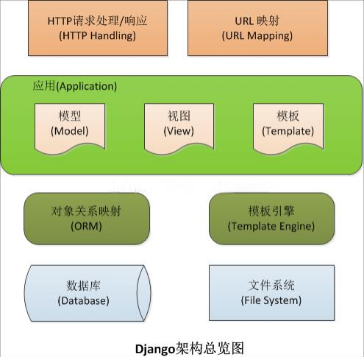

4.2.3 系统运行环境表格
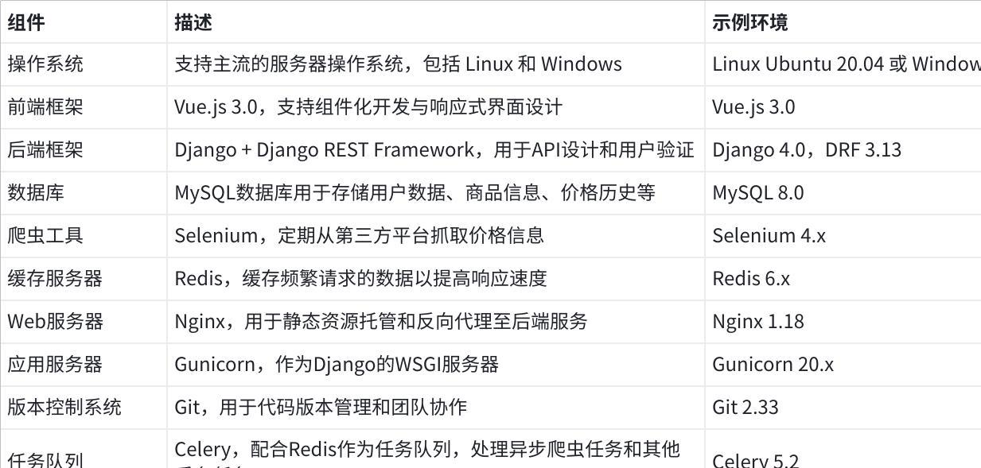
点击图片可查看完整电子表格

4.3 数据库设计

4.3.1 数据表设计
根据 PriceSleuth 系统的功能需求，我们设计了以下关键数据表：
- 用户表 (User)
- 用于存储用户的基本信息。
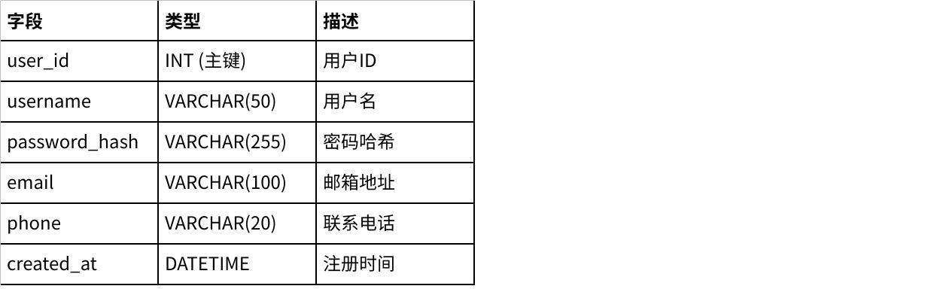
点击图片可查看完整电子表格
- 商品表 (Product)
- 存储商品的基本信息，用于比价和展示。
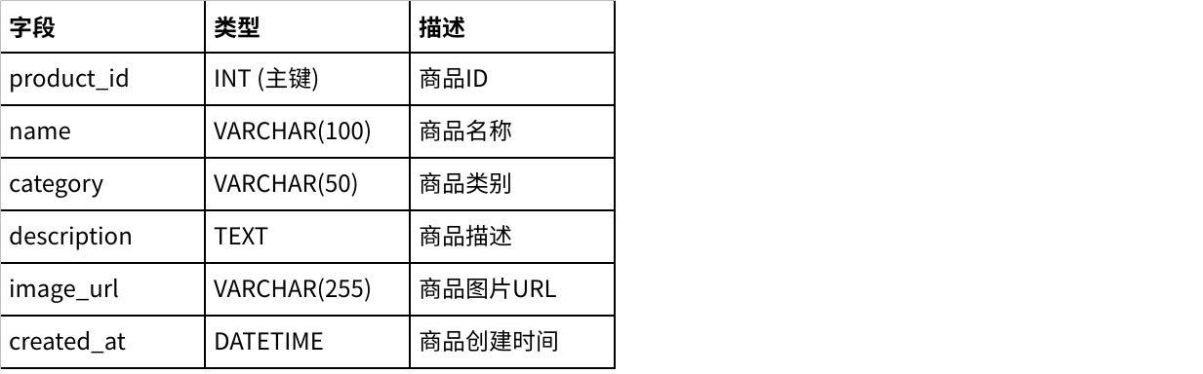
点击图片可查看完整电子表格
- 平台表 (Platform)
- 存储支持比价的各个平台信息。
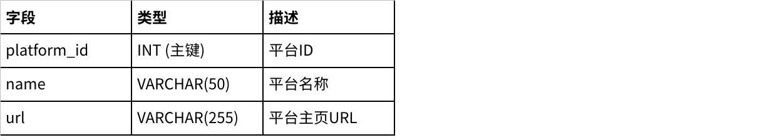
点击图片可查看完整电子表格
- 价格表 (Price)
- 存储商品在不同平台的价格记录，包括时间戳，支持历史价格追踪。
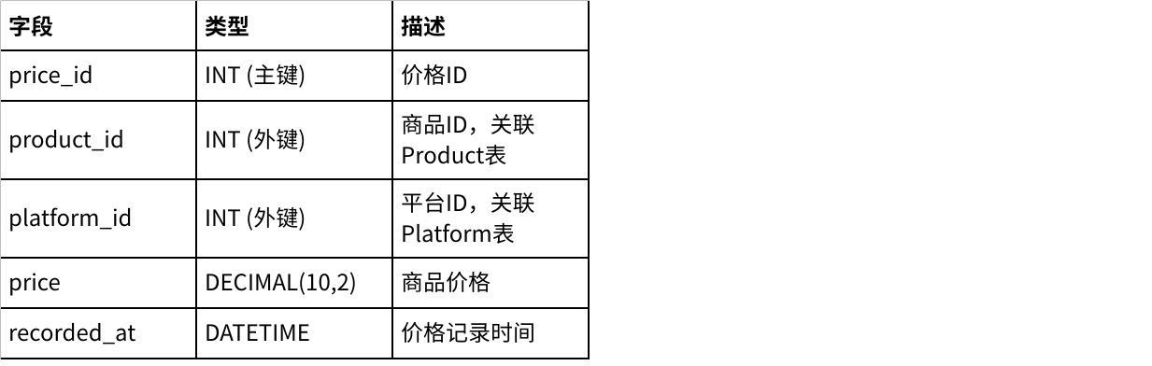
点击图片可查看完整电子表格
- 收藏表 (Wishlist)
- 用户的收藏信息，记录用户对商品的收藏，以便于后续提醒和查看。
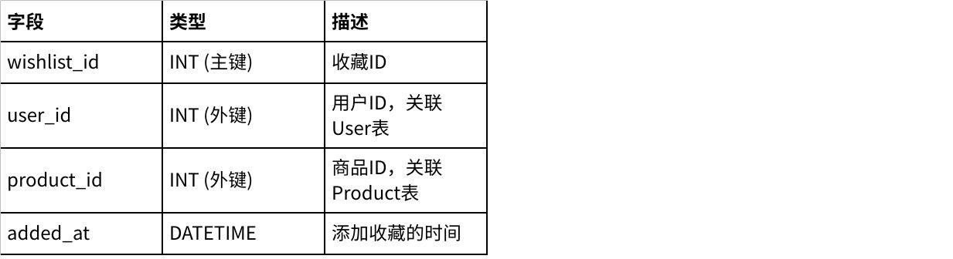
点击图片可查看完整电子表格
- 降价提醒表 (PriceAlert)
- 用于存储用户设置的价格提醒，价格达到目标时，系统会通知用户。
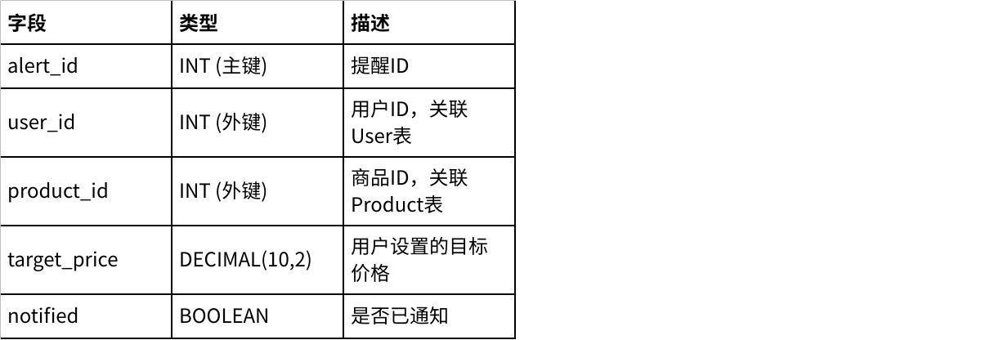
点击图片可查看完整电子表格

4.3.2 ER 图
以下是系统的 ER 图，用于直观展示数据库表及其关系：
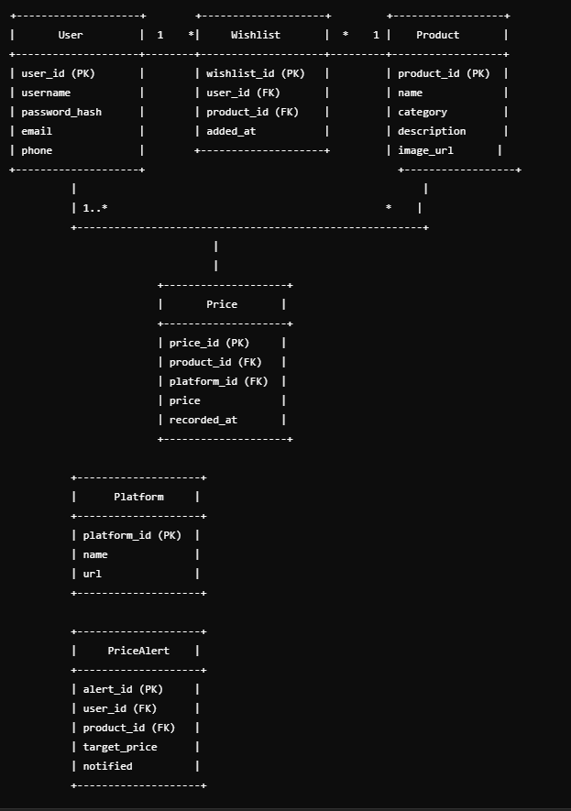

4.4 系统接口设计

4.4.1 用户接口
- 用户注册
- 请求方法：POST
- 请求路径：/api/users/register
- 请求参数：
JSON
{
"username": "string",
"email": "string",
"password": "string",
"phone": "string"
}
- 响应数据：
JSON
{
"status": "success",
"message": "User registered successfully."
}
- 描述：注册新用户，返回注册状态信息。
- 用户登录
- 请求方法：POST
- 请求路径：/api/users/login
- 请求参数：
JSON
{"email": "string","password": "string"}
- 响应数据：
JSON
{"status": "success","token": "string"}
- 描述：用户登录，返回认证 Token，用于后续的授权请求。
- 查看个人信息
- 请求方法：GET
- 请求路径：/api/users/profile
- 请求头：Authorization: Bearer <token>
- 响应数据：
JSON
{
"user_id": "integer",
"username": "string",
"email": "string",
"phone": "string",
"created_at": "datetime"
}
- 描述：获取用户的个人信息。
- 修改个人信息
- 请求方法：PUT
- 请求路径：/api/users/profile
- 请求头：Authorization: Bearer <token>
- 请求参数：
JSON
{"username": "string","email": "string","phone": "string"}
- 响应数据：
JSON
{"status": "success","message": "Profile updated successfully."}
- 描述：修改用户的个人信息。

4.4.2 商品接口
- 商品搜索
- 请求方法：GET
- 请求路径：/api/products/search
- 请求参数：
JSON
query: string (商品名称或关键词)
- 响应数据：
JSON
[
{
"product_id": "integer",
"name": "string",
"category": "string",
"description": "string",
"image_url": "string"
},
...
]
- 描述：根据关键词搜索商品，返回匹配的商品列表。
- 商品信息查询
- 请求方法：GET
- 请求路径：/api/products/:product_id
- 响应数据：
JSON
{
"product_id": "integer",
"name": "string",
"category": "string",
"description": "string",
"image_url": "string"
}
- 描述：查询指定商品的详细信息。
- 商品价格查询和比较
- 请求方法：GET
- 请求路径：/api/products/:product_id/prices
- 响应数据：
JSON
[
{
"platform_id": "integer",
"platform_name": "string",
"price": "decimal",
"recorded_at": "datetime"
},
...
]
- 描述：获取商品在各个平台的最新价格。

4.4.3 收藏接口
- 添加商品到收藏
- 请求方法：POST
- 请求路径：/api/wishlist/add
- 请求头：Authorization: Bearer <token>
- 请求参数：
JSON
{"product_id": "integer"}
- 响应数据：
JSON
{"status": "success","message": "Product added to wishlist."}
- 描述：将指定商品添加到用户的收藏夹中。
- 查看收藏商品
- 请求方法：GET
- 请求路径：/api/wishlist
- 请求头：Authorization: Bearer <token>
- 响应数据：
JSON
[
{
"wishlist_id": "integer",
"product_id": "integer",
"name": "string",
"price": "decimal",
"platform": "string"
},
...
]
- 描述：获取用户收藏的商品列表。

4.4.4 降价提醒接口
- 添加降价提醒
- 请求方法：POST
- 请求路径：/api/alerts/add
- 请求头：Authorization: Bearer <token>
- 请求参数：
JSON
{"product_id": "integer","target_price": "decimal"}
- 响应数据：
JSON
{"status": "success","message": "Price alert set."}
- 描述：为指定商品设置降价提醒。
- 查看降价提醒
- 请求方法：GET
- 请求路径：/api/alerts
- 请求头：Authorization: Bearer <token>
- 响应数据：
JSON
[
{
"alert_id": "integer",
"product_id": "integer",
"target_price": "decimal",
"current_price": "decimal",
"notified": "boolean"
},
...
]
- 描述：查看用户已设置的降价提醒。

4.5 运行设计
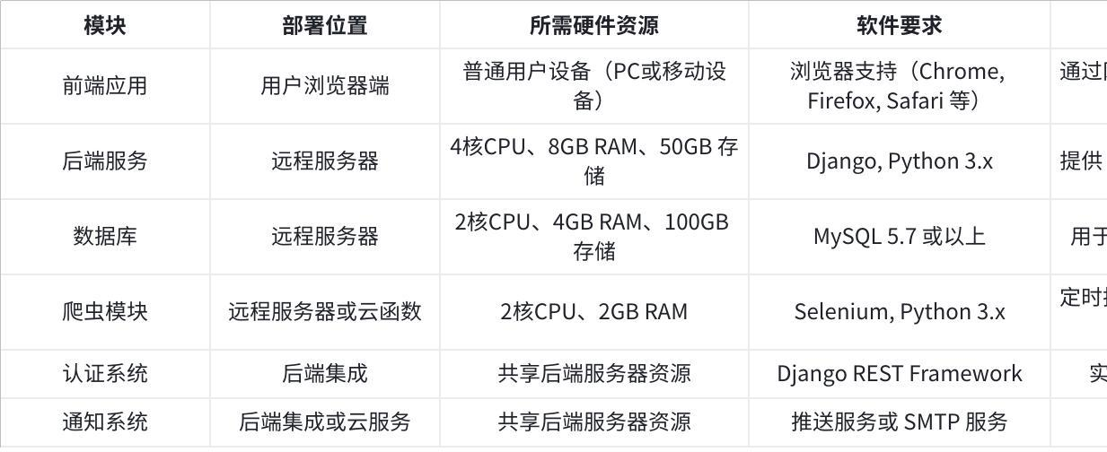
点击图片可查看完整电子表格

4.6 运行说明
- 前端：用户通过浏览器访问前端页面，该页面向后端发起 API 请求来获取和更新数据。
- 后端服务：负责逻辑处理和 API 响应，包括用户管理、商品信息查询、比价等核心业务逻辑。
- 数据库：集中存储用户信息、商品数据、收藏夹等信息，保证系统数据一致性和高可用性。
- 爬虫模块：定时运行，收集各平台商品的价格信息，并将更新后的数据存储到数据库中，确保价格信息的实时性。
- 认证系统：通过 Token 进行用户身份验证，保证请求的安全性。
- 通知系统：负责发送降价通知，通过邮件或推送的方式将信息传达给用户。

5 系统界面原型

5.1 登录界面


5.2 用户注册
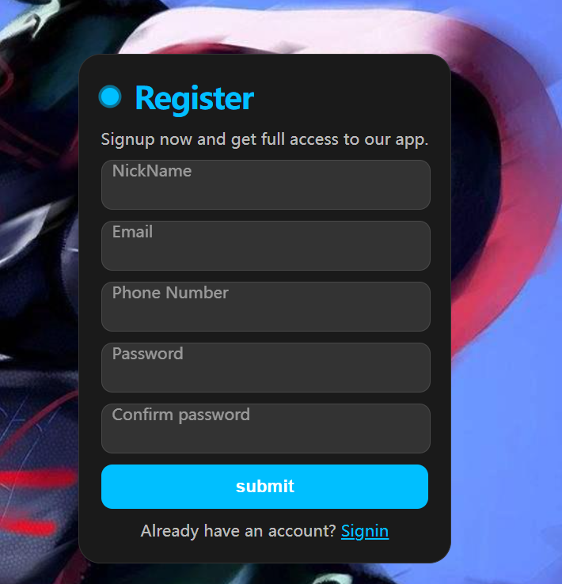

5.3 搜索界面（主界面）
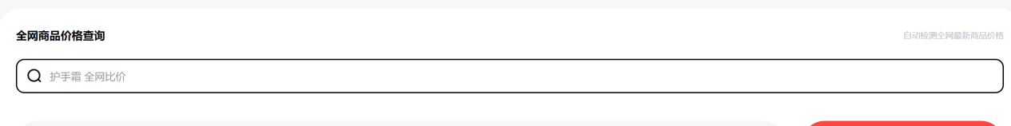

5.4 商品界面
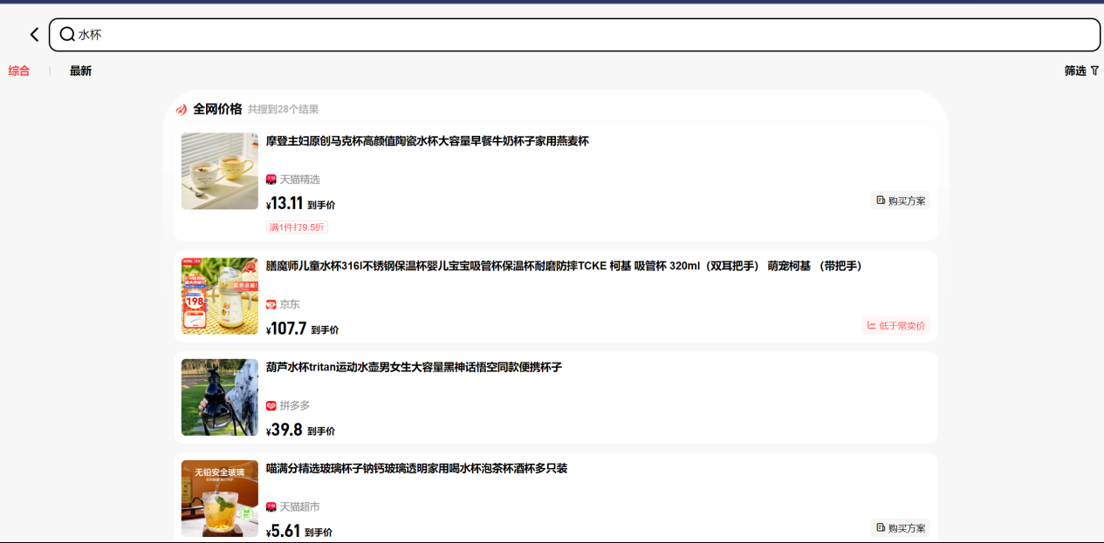

5.5 商品筛选界面
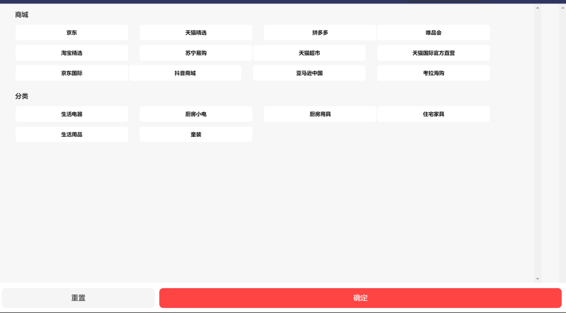

5.6 商品历史价格查询
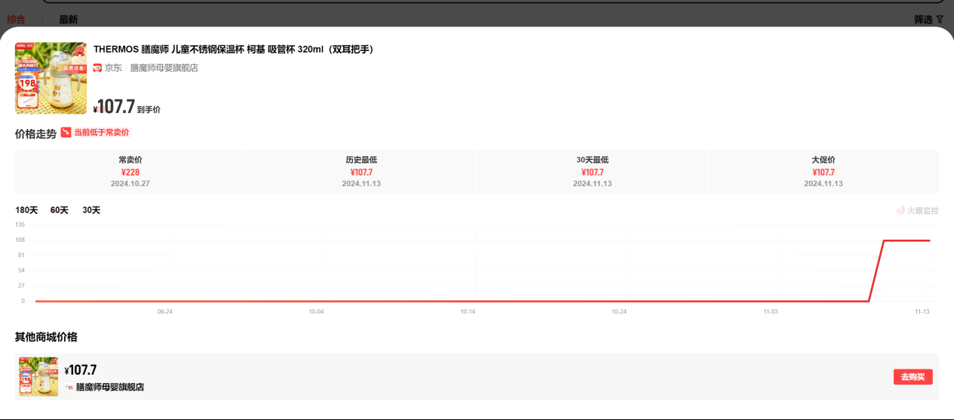

5.7 手机端适配主页面
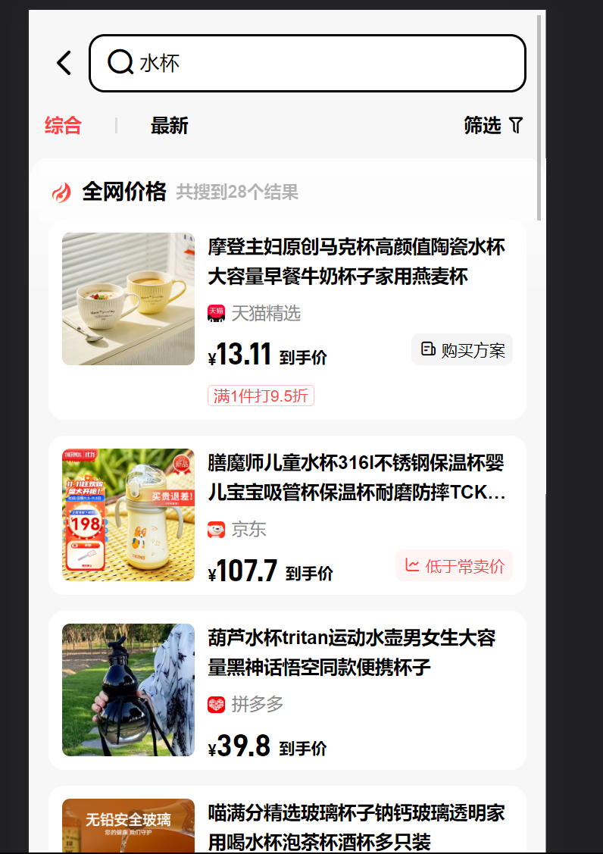

6 附录
本文档作为设计初期的设计规划，仅代表设计初期的想法和设想，仅起到规划参考作用。考虑到在实际实现过程中会遇到各种的实际问题，所以最终实现的细节可能会和报告中存在偏差和出入，同时在界面展示部分展示的界面也只是部分概念界面，还有部分界面和详细功能没有完全实现将在后续的开发过程中逐步完善，补充全面。

